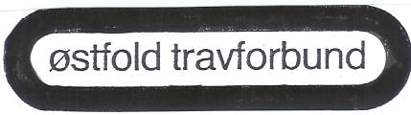

Protokoll fra styremøte 07/2013 - Østfold Travforbund
Tid: mandag 02.09.2013 kl.18.00 –21.00
Sted: Momarken spiserom
Tilstede: Styrets medlemmer, Jostein Grav, Arne Steen, Kristin F. Strøm, Knut Arne Ødegaard og Inge B. Tonholm. 1.vara: G.A. Kristofferstuen og forbundssekretær.

Dagsorden
- Protokoll styremøte nr.6-2013
- Referatsaker
- Regnskap
- Eventuelt

1/Protokoll styremøte nr. 6 – 130813 og ledermøte 19/8-13
Referatene ble enstemmig godkjent og signert av samtlige, men endring av ordlyd på konklusjon fra ledermøtet 19/8: DNT hadde de fremmøtte med seg på videre jobb med prosjektet banedrift, slik det ble presentert.
2/Referatsaker
Jostein Grav:
- Vært i ledermøte med DNT – det vil ikke bli tatt noen avgjørelse i helgens landsrådsmøte -men DNTs høstkonferanse.
Elin Kristin Nilsen
- Informerte om neste Til start kurs blir den 28/9 – felles trening
- Kurs for kasserere planlegges (mulig 7/10)
- Befaring av treningsanlegg planlegges – utføres denne høst.

3/Regnskap
Tallene ble gjennomgått

4/Eventuelt
- Høstkonferansen ble diskutert. ØT-leder innbyr Øystein Dahle og Dørum. Dårlig med påmelding innen fristen, sekretær har purret opp i dag. Hotellet er informert.
- Sekretær påminnet om e-post fra DNT, som ønsket innspill til DNTs lov – med frist 1.oktober.
e-posten er også videresendt travlagslederne.

Elin Kristin Nilsen –
Forbundssekretær-referent

